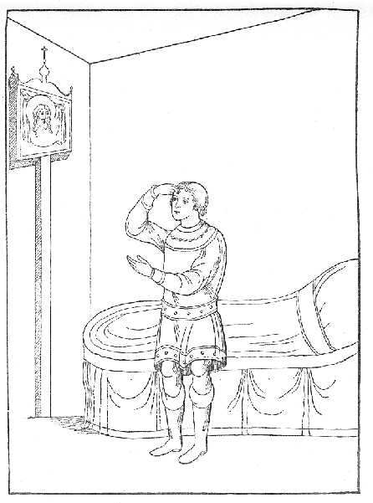
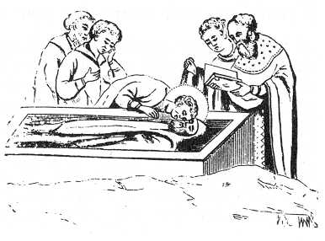
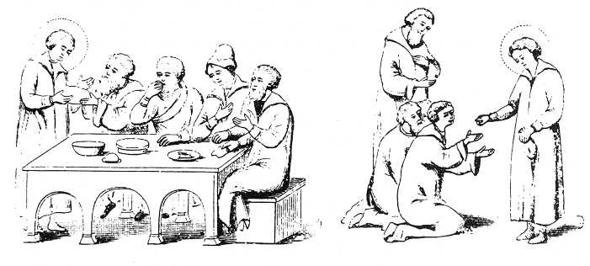
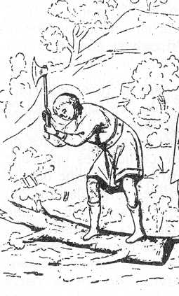
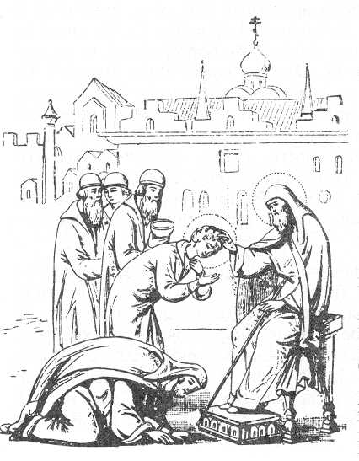
Adolescent, j’aimais prier dans ma chambre. J’allais souvent à l’église. Je ne mangeais ni le mercredi ni le vendredi, en pensant à Jésus mourant sur la Croix. Les autres jours, je mangeais du pain, des légumes, des choses bonnes et simples. J’avais envie de donner toute ma vie à Dieu.
Une fois mes frères devenus grands, mes parents sont entrés au monastère de Khotov. Ils n’y ont pas vécu longtemps. Je les ai embrassés une dernière fois et j’ai prié 40 jours pour leurs âmes.
Avec l’héritage qui me revenait, j’ai nourri les pauvres, je leur ai donné de l’argent. La maison, les meubles et le reste ont été donnés à mon petit frère Pierre.
Mon frère Etienne était déjà moine. Je voulais, quant à moi, trouver un endroit perdu dans la forêt et y construire une petite église et une petite cabane qui serait ma cellule (ma chambre) de moine. Etienne est venu avec moi et j’ai commencé à couper du bois...
Nous avons construit une église consacrée à la sainte Trinité (le Père, le Fils et le Saint-Esprit). Seulement, pour y célébrer, il est nécessaire de demander la permission. Pour cela, dans la religion orthodoxe, on va trouver l'évêque (le chef des chrétiens d’une région) et nous sommes donc, Etienne et moi, venus lui demander sa bénédiction. L’évêque s’appelait Théognoste et a tout de suite été d’accord. Il nous a donné Métrophane comme higoumène.

